OKTÁV Továbbképző Központ Zrt.
Szoftverfejlesztő- és tesztelő technikus szak

Eszköznyilvántartó webes alkalmazás

  - Készítette:
  - Kiss Enikő
  - Molnár Tamás

  - Budapest
  - 2026

Tartalomjegyzék

Bevezetés
Bár a digitalizáció egy vállalkozás számos területén átvette az uralmat, a fizikai eszközök – gépek, szerszámok, informatikai berendezések vagy akár gépjárművek – nyomon követése még mindig a múltban ragadt. Ezzel nap mint nap szembesülünk a munkahelyünkön, a dolgozóknak kiadott eszközök nyilvántartása visszatérő problémát jelent. A papír alapú nyilvántartás több kockázatot is magában hordoz, melyek közül a legfőbb problémák:
- Pontatlanság: a rohanás közben kézzel írt bejegyzések pontatlanok lehetnek, a kézírás sokszor olvashatatlan.
- Összegzés hiánya: az elérhető eszközök darabszáma, típusa, állapota nem átlátható, nem megállapítható.
- Adatok és előzmények elvesztése: szinte lehetetlen papírokból visszakeresni, hogy ki és mikor használta korábban, milyen állapotban kapta meg és adta vissza.
Ez a módszer egyébként sem gyors, de a még sok helyen előforduló hibrid megoldások – amikor a papírra lejegyzett adatokat később egy excelben rögzítik – további értékes időt vesznek el a dolgozók munkaidejéből és duplájára növelik az elírásokból adódó hibákat. Ezen felül biztonsági és komoly pénzügyi kockázatot jelenthet, amikor az eszközök „elszivárognak” a raktárból. Ezzel szemben a digitális rendszerek átláthatóságot, gyorsaságot, azonnali és valós idejű átláthatóságot biztosítanak.
Ezek a gondolatok vezettek oda, hogy egy eszközmozgást és az eszközök állapotát is lekövető nyilvántartó rendszert hozzunk létre. A témaválasztást az indokolta, hogy a gyakorlati életben állandó és valós problémát jelent az eszközök pontos regisztrációja, azok felhasználókhoz vagy részlegekhez rendelése, valamint státuszuk nyomon követése. Ennek a rendszernek a legnagyobb előnye a valós idejű átláthatóság, mivel bármelyik pillanatban, akár a központi irodából, akár terepen mobilról pontosan látható, hogy melyik eszköz kinél van vagy éppen melyek szabadon elérhetőek. A projekt célja egy olyan modern, webes alapú eszköznyilvántartó alkalmazás megtervezése és megvalósítása volt, amely központosított és könnyen hozzáférhető felületet biztosít a szervezeten belüli eszközök teljes életciklusának nyomon követésére. További szempont volt, hogy egy letisztult felületű, a dolgozók számára is könnyen használható, funkcionalitásra koncentráló rendszert hozzunk létre, amelyben visszakereshetőek, hogy mely eszköz, mikor, kinek és milyen állapotban került kiadásra vagy volt visszavéve.
Az alkalmazás elsősorban rendszergazdák, irodavezetők, raktárvezetők számára készült, akik napi szinten felelősek a tárgyi eszközök kezeléséért, kiosztásáért és karbantartásáért. A projekt során az előre megtervezett funkciók megvalósításaival haladtunk előre:
- Felhasználói- és jogosultságkezelés: Biztonságos bejelentkezési felület regisztrált felhasználók vagy adminisztrátorok számára.
- Dolgozók és eszközök kezelése (CRUD műveletek): Új dolgozók vagy eszközök felvétele, meglévő adatok módosítása, eszközök törlése és részletes adatlap megjelenítése
- Kiosztás/Felelős hozzárendelése: Az eszközök társítása adott munkatársakhoz, vagy területekhez.
- Keresés és szűrés: Gyors keresési lehetőség az eszközök azonosítója, kategóriája, megnevezése, mérete vagy állapota alapján.
- Regisztráció: a műveletek és eszközmozgások időpontjainak rögzítése

Fejlesztési dokumentáció
Ez a fejezet bemutatja a projekt fejlesztéséhez, futtatásához szükséges szoftvereket és hardveres struktúrát, elkülönítve a helyi (fejlesztői) munkaállomásokat és a kiszolgáló (szerver) oldali környezetet.

Fejlesztői környezet leírása
A fejlesztés során egy helyi fejlesztői szerverkörnyezetet alkalmaztunk, a gyors kódtesztelés és az adatbázis-kezelés érdekében:

Szerver oldali környezet:
- WampServer: Integrált webszerver környezet Windows rendszereken.
- Apache webszerver: A webszolgáltatásért és a http kérések kiszolgálásáért felelős modul.
- PHP: A szerveroldali scriptnyelv, amely az üzleti logikát és az adatbázis-kapcsolatot kezeli.
- MySQL/MariaDB: A relációs adatbázis-kezelő rendszer az adatok biztonságos tárolásához.

Fejlesztői eszközök és szoftverek:
- Visual Studio Code (VS Code): A kódíráshoz használt elsődleges fejlesztőkörnyezet (IDE), megfelelő bővítményekkel (IntelliSense, PHP Intelephense, Live Server).
- phpMyAdmin: Webes felület a MySQL adatbázis vizuális kezeléséhez, a táblák létrehozásához és az SQL lekérdezések futtatásához.
- Webböngészők (Google Chrome / Mozilla Firefox / Microsoft Edge): A felület teszteléséhez és a Developer Tools (Fejlesztői eszközök) használatához.
A fejlesztés helyi gépein Windows 11 64bit-es operációs rendszert használtunk.

Választott technológia
Az alkalmazás a klasszikus webfejlesztési architektúrára épül:
- HTML5: A szerkezeti felépítésért és az űrlapokért felelős
- CSS3: A vizuális megjelenést, elrendezést és reszponzivitást kezeli.
- JavaScript: A kliensoldali interakcióért, űrlap-ellenőrzésekért és dinamikus felületi elemekrt felelős
- PHP: A szerveroldali feldolgozásért, munkamenet-kezelésért (sessions), valamint a MySQL adatbázissal való kommunikációért felelős.
- MySQL: A relációs adatbázis, ahol az eszközök, dolgozók, felhasználók, kategóriák és állapotok adatai tárolódnak.

Használt egyéb technikák:
- Bootstrap (v05): A reszponzív, mobilbarát elrendezés és az előre beállított stíluselemek (gombok, űrlapok, táblázatok, modális ablakok) gyors implementálásához.
- PDO / mysqli: A PHP és a MySQL közötti biztonságos, SQL-injection elleni védelmet biztosító adatbázis-kapcsolathoz.

Az adatbázis felépítése
Az adatbázis relációs modellben készült, ahol a táblák megfelelően normalizáltak az adatduplikáció elkerülése érdekében.
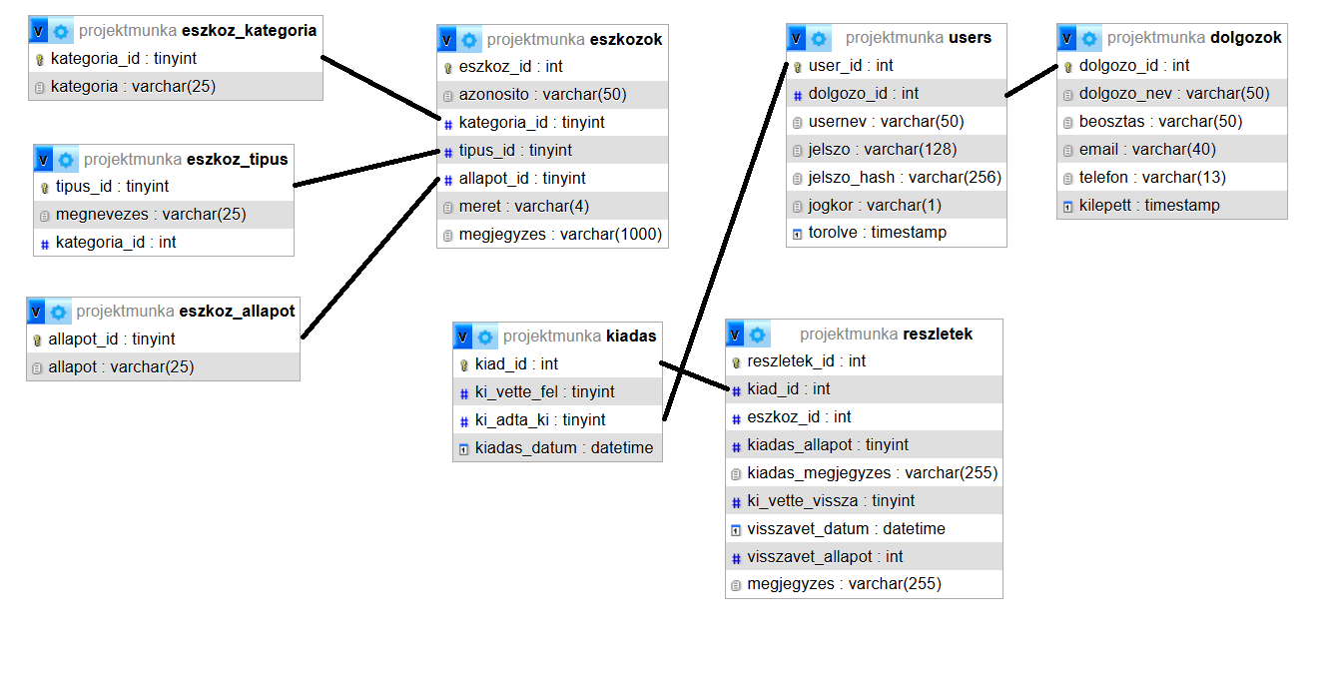
A főbb táblák leírása:
- users (Felhasználók): A bejelentkezési adatokat tárolja (user_id, dolgozo_id, usernev, jelszo_hash, jogkor, torolve). Azok a dolgozók, akik rendelkeznek hozzáféréssel az alkalmazáshoz.
- dolgozok (Dolgozók): A szervezet munkavállalóinak adatait tárolja (dolgozo_id, dolgozo_nev, beosztas, email, telefon, kilepett).
- eszkozok (Eszközök): A nyilvántartott eszközök adatai (eszkoz_id, azonosito, kategoria_id, tipus_id, allapot_id, meret, megjegyzes).
- eszkoz kategoria (Eszköz kategória): Az eszközöket különböző kategóriákba sorolhatjuk a könnyebb rendszerezés céljából. Ezek a jelenlegi alkalmazásban: Védőeszköz és PDA.
- eszkoz_tipus (Eszköz típus): A kategóriákba sorolt eszközök típusai, jelen alkalmazásban: Védőcipő, Esőkabát, Láthatósági mellény, Telefon, Tablet.
- ezskoz_allapot: Az eszkozok állapotának megjelenítése: Új, Újszerű, Használt, Selejtezett.
- kiadas (Kiadás): Minden alkalommal amikor legalább egy eszköz kiadásra kerül, a kiadás alapadatai tárolódnak (kiad_id, ki_vette_fel, ki_adta_ki, kiadas_datum)
- reszletek (Részletek): A kiadáshoz tartozó részletek megjelenítése annak érdekében, hogy ha egyszerre több eszközt adunk ki egy dolgozónak nem biztos, hogy azokat egyszerre vesszük vissza (reszletek_id, kiad_id, eszkoz_id, kiadas_allapot, kiadas_megjegyzes, ki_vette_vissza, visszavet_datum, visszavet_allapot, megjegyzes)

Egy kiválasztott rész kódba menő leírása
Ide jön az a kódrész, amit az utolsó konzin megbeszéltünk! Vagy az, amikor a legördülőben már nem lehet választani olyan állapotot a visszavétnél, ami jobb mint a kiadáskori, vagy pedig az admin kezdőoldal.

Tesztelési dokumentáció
A melléklet szerint megcsinálni!

Felhasználói dokumentáció

Rendszerkövetelmények
A webes alkalmazás futtatásához és megtekintéséhez az alábbiak szükségesek:
- Kliens oldal: Bármilyen modern webböngésző (Google Chrome, Mozilla Firefox, Microsoft Edge, Safari).
- Szerver oldal (helyi futtatáshoz): WampServer / XAMPP futtatása (Apach webszerver és MYSQL adatbázis-szolgáltatás elindítása).

Indítás és bejelentkezés
- Indítsd el a WampServer-t, győződj meg róla, hogy a tálcaikon zöld színű.
- Nyisd meg a böngészőt és keresd fel a
http:// http://localhost/privat/projektmunka/p_index.php címet.
- A kezdőoldalon a bejelentkezési felület fogadja a felhasználót.
Teszt bejelentkezési adatok:
- Felhasználónév: admin
- Jelszó: admin1234

Képernyőképes útmutató

Bejelentkezési képernyő
A fentiekben megadott cím felkeresése után az alábbi bejelentkező képernyő fogad
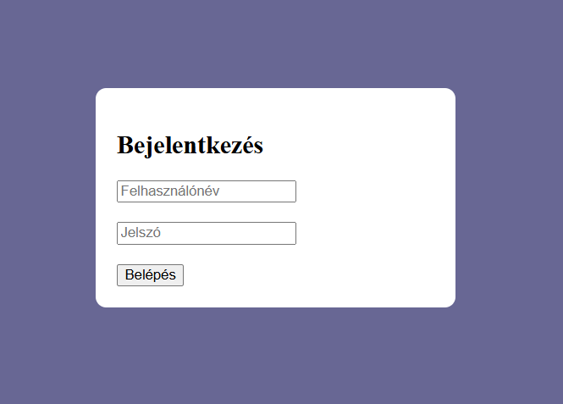
A felhasználó ezen a felületen tudja megadni az azonosítóját és a jelszavát a rendszerelemek eléréséhez.

Főoldal
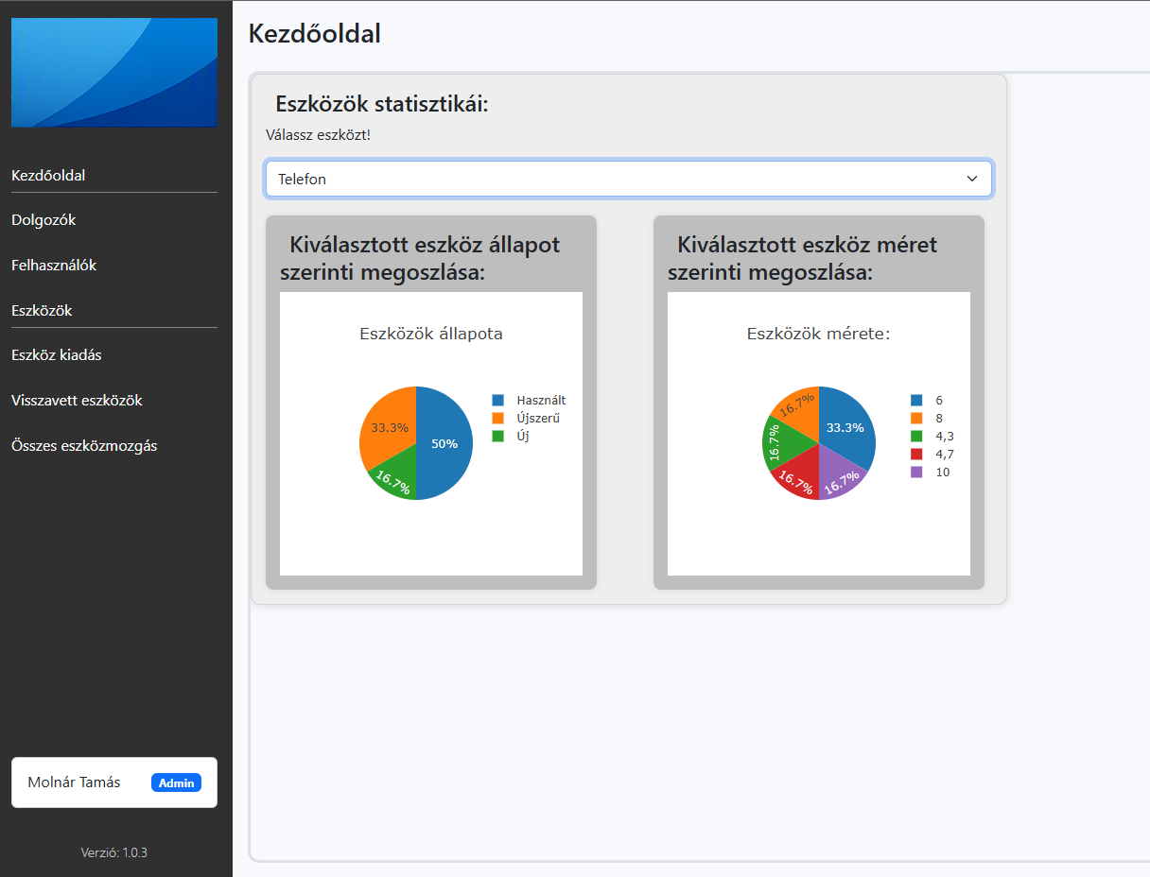
A sikeres belépést követően a jogosultságnak megfelelő oldalra irányít át a program.
Adminisztrátor esetén egy statisztika látható a kezdőoldalon. Itt egy legördülő menüből tudjuk kiválasztani a megjeleníteni kívánt eszköz típusát. A diagrammok a kiválasztott eszköz állapot és méret szerinti megoszlását mutatják, a megjelenített adatok dinamikusan frissülnek az adatbázis alapján.
Operatorként belépve az Összes eszközmozgás táblázat jelenik meg, ahol látszanak a kiadott, a visszavett és a még nem visszavett eszközök adatai is.
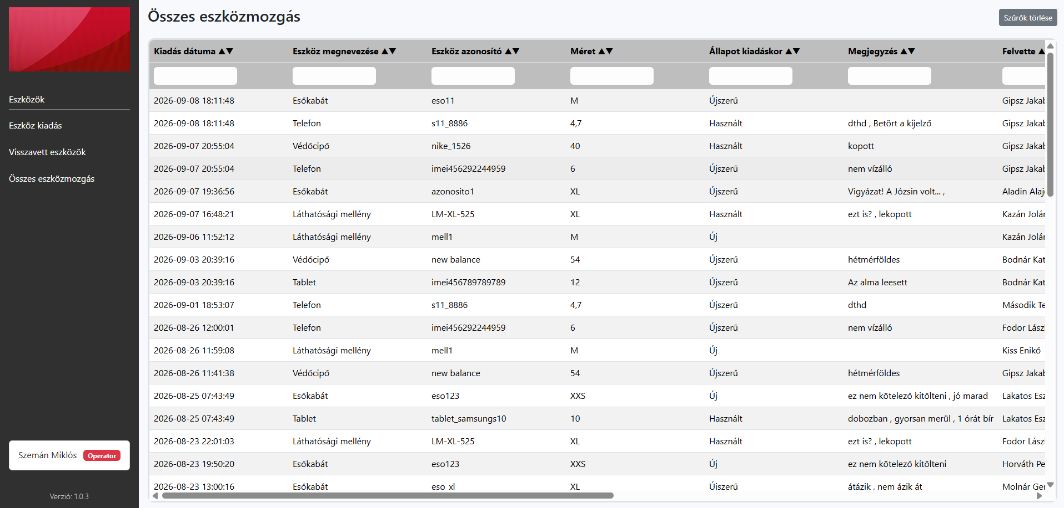

Dolgozók
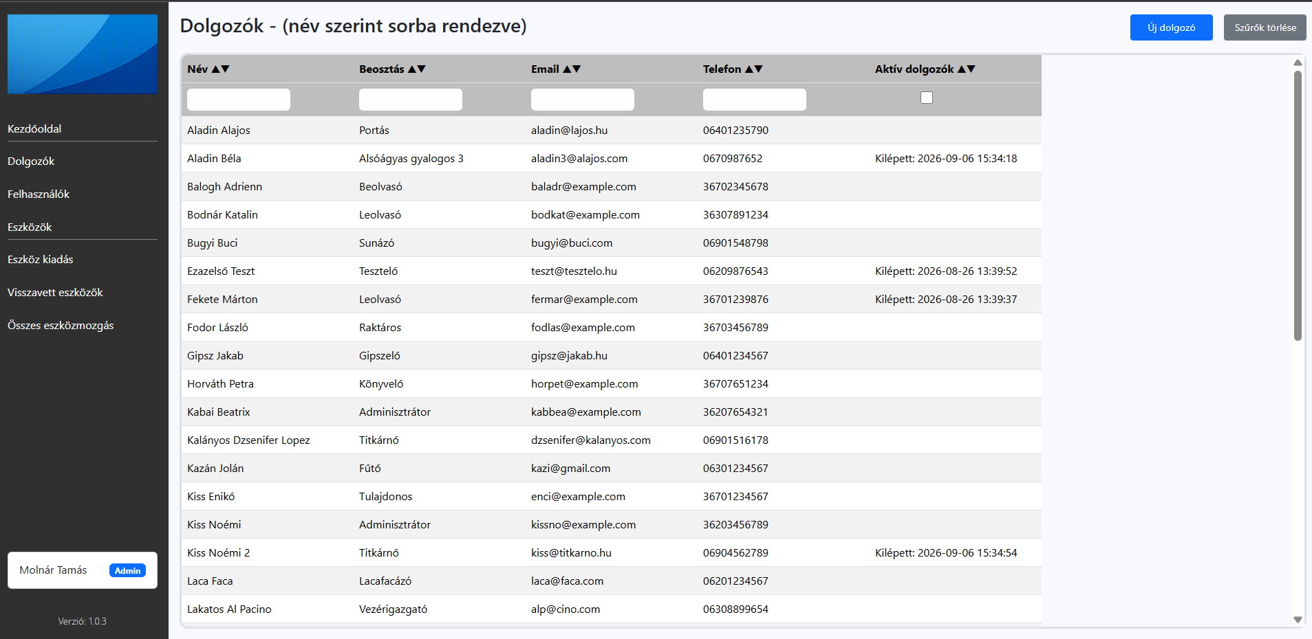
A dolgozók menüt megnyitva a szervezet munkavállalóinak adatait láthatók. Az aktív dolgozók menüpontban látható, hogy mely dolgozók léptek ki és kik tagjai még a vállalatnak. A checkbox pipálásával a már kilépett dolgozók elrejthetőek.
Az alkalmazás minden táblázatának tetején szűrőmezők találhatóak a keresett adatok gyorsabb megtalálása érdekében. A szűrőmezők párhuzamosan használva is működnek, az oszlopfejlécekre kattintva pedig az adott oszlop szerint rendezhetőek csökkenő vagy növekvő sorba az adatok.

Felhasználók
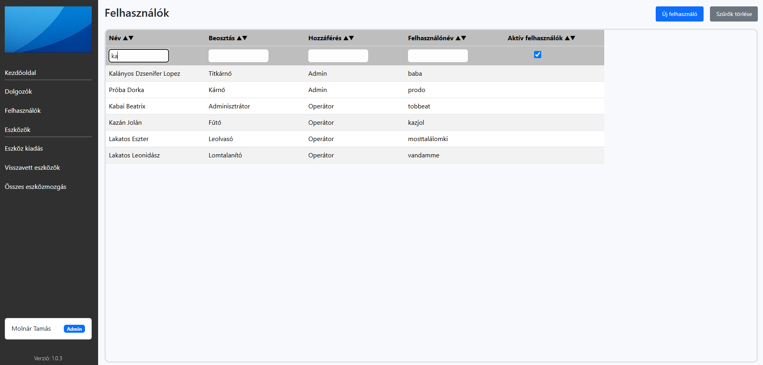
A felhasználók menüben a szervezet azon dolgozói láthatók, akik rendelkeznek a belépéshez szükséges hozzáférési adatokkal. Adminisztrátorként felvihetünk új dolgozót, vagy pedig a kiválasztott soron dupla kattintással módosíthatjuk egy adott felhasználó adatait.
Új felhasználó létrehozása esetén csak olyan dolgozók választhatók, akik még nem felhasználók és nem léptek ki. A program figyelmeztet mentéskor, hogy ha nincs kitöltve minden mező vagy nem egyeznek a megadott jelszavak.
A felhasználó módosításakor megváltoztatható a felhasználónév, a jogkör és a jelszó is illetve, a checkbox bejelölésével állíthatjuk be a felhasználó törlését.
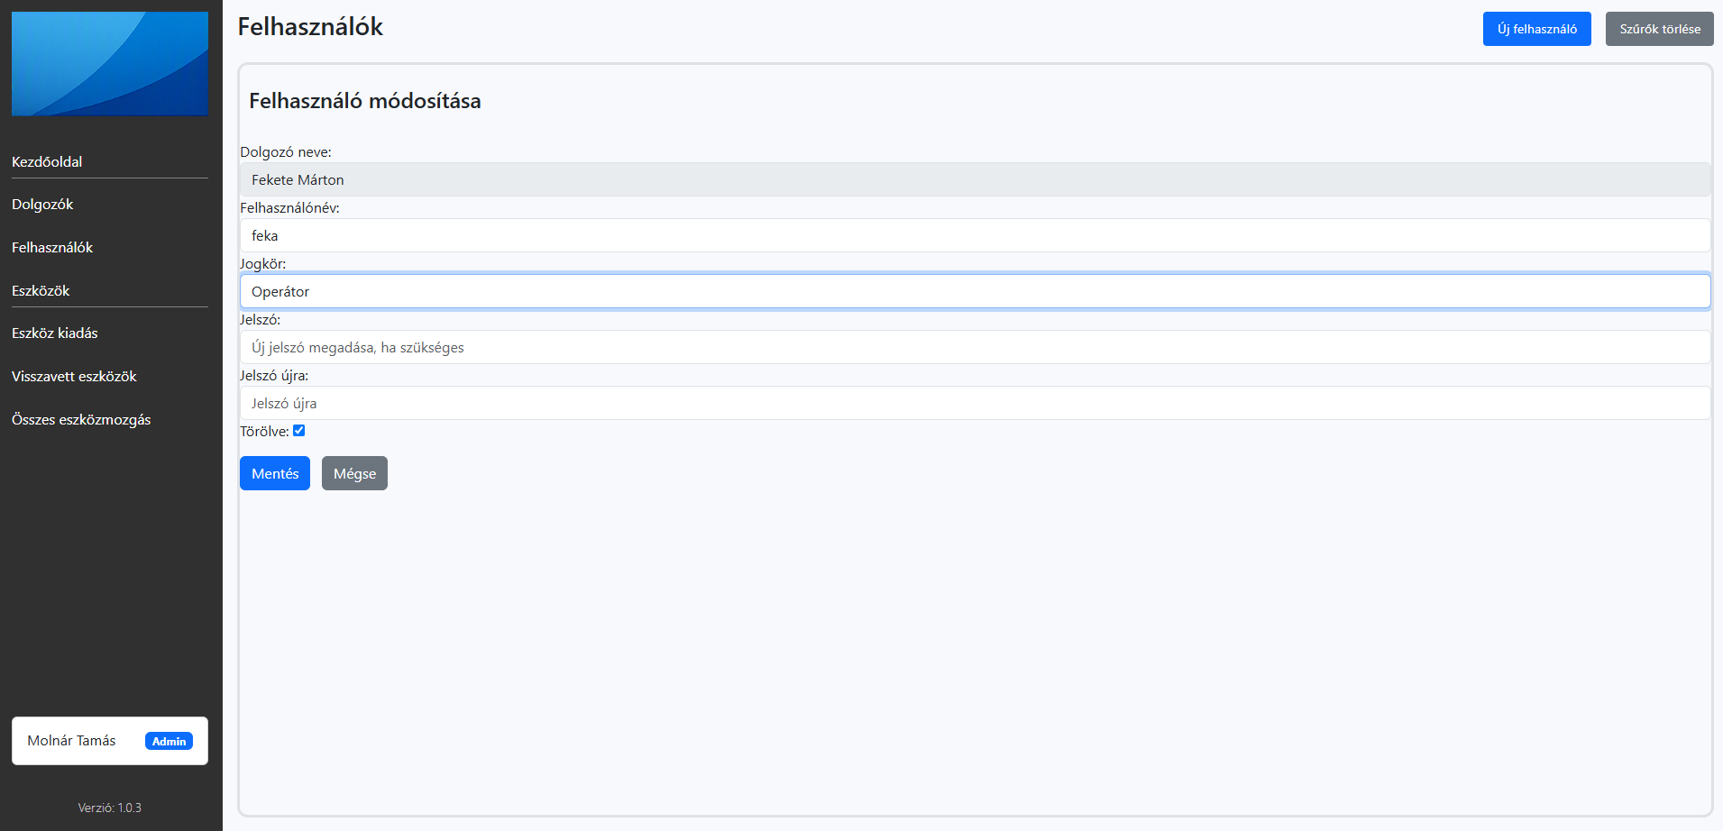

Eszközök
Ezen menüpont alatt láthatóak az eszközök adatai. A selejtezett eszközöket elrejthetjük a gombra kattintva. Új eszköz létrehozásánál a legörülő menü könnyítik meg a dolgunkat a felesleges gépelések minimalizálása érdekében.
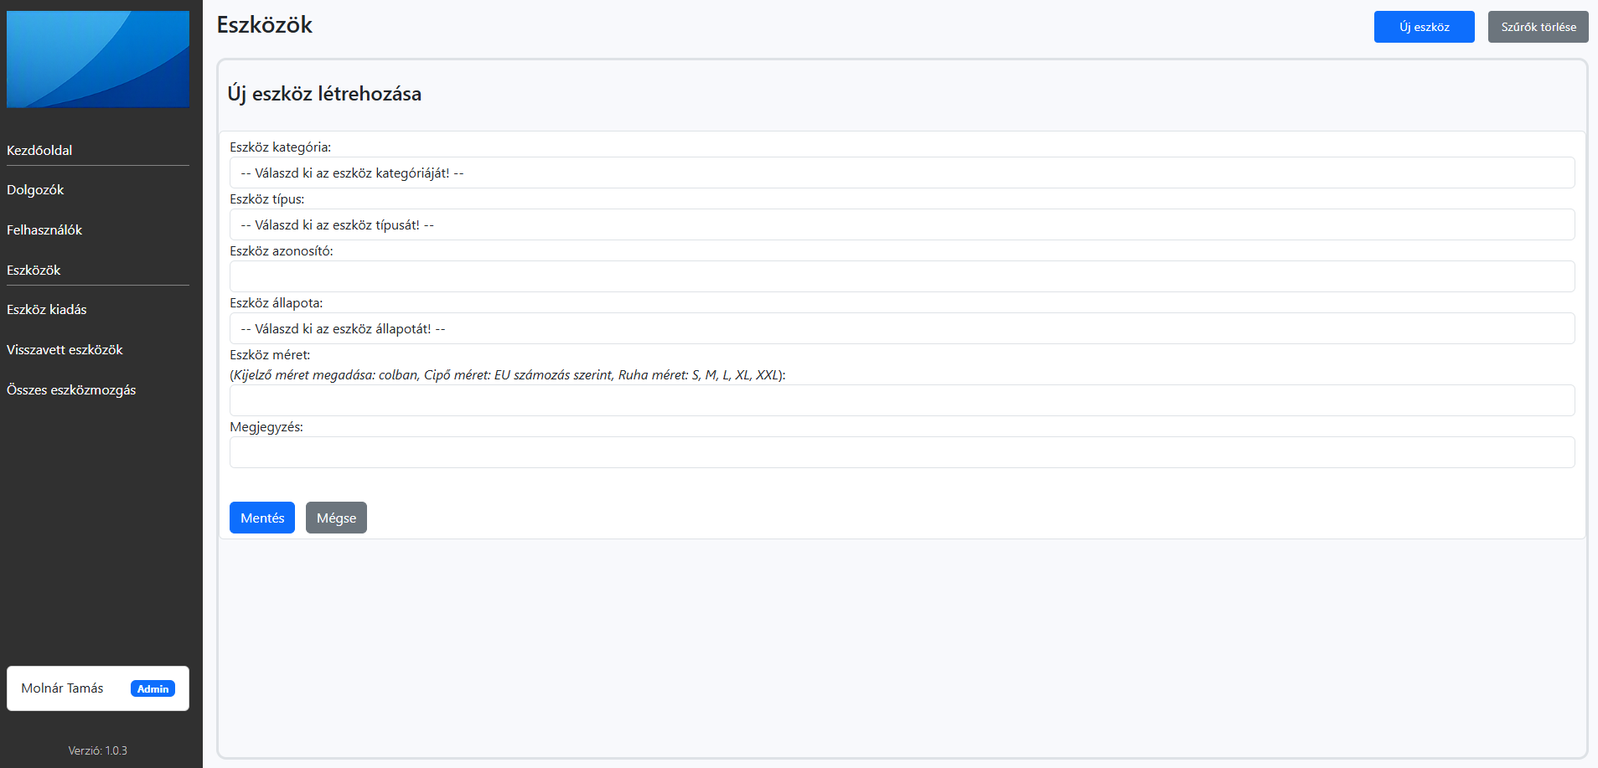

Eszköz kiadás
Ebben a táblázatban a kiadott, de még nem visszavett eszközök láthatóak, itt történik az eszközök tényleges mozgatása. A kiadást és a visszavételt is innen tudjuk indítani, a visszavételi folyamatot befejezve az adott kiadás eltűnik a listából, ezzel átláthatóvá téve a kiadott, de még nem visszavett eszközöket.
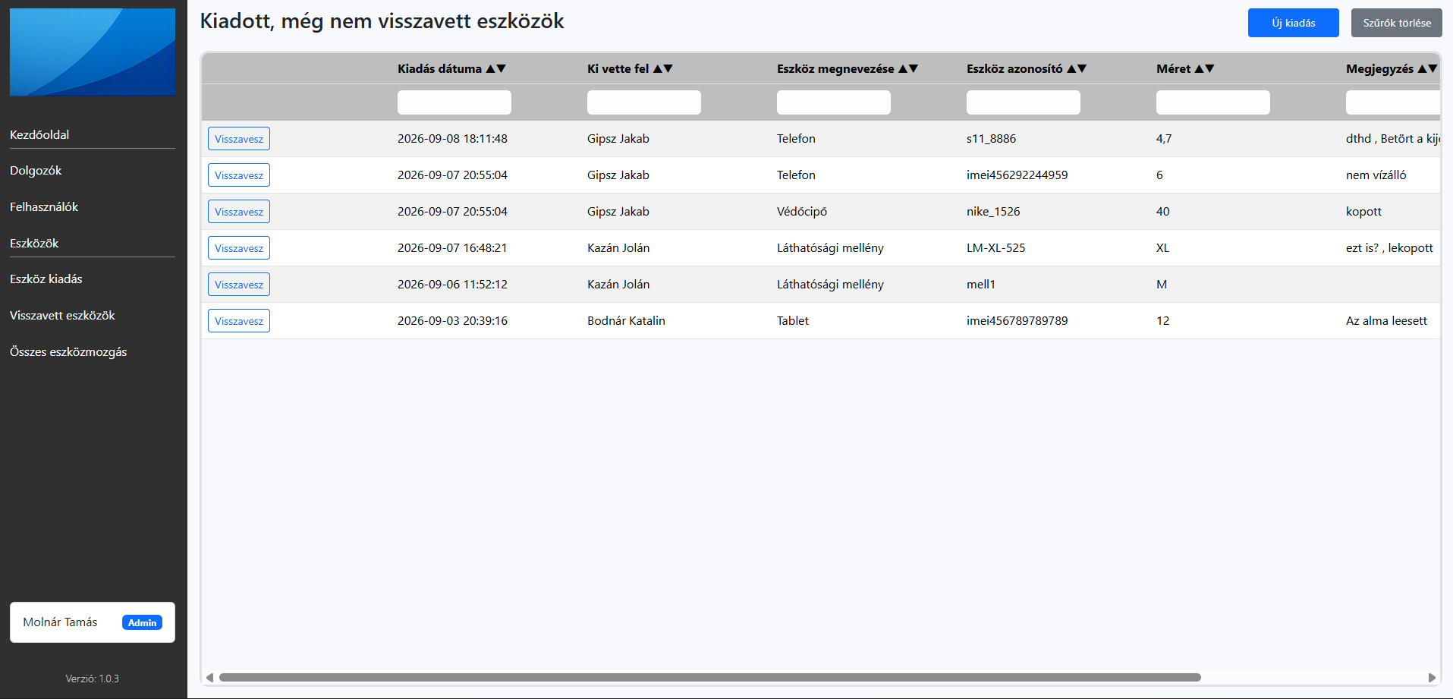
Új kiadás esetén a legördülő menükben tudjuk kiválasztani azt a dolgozót, aki az eszközt át fogja venni tőlünk. Az eszköz típus kiválasztásával szűkíthetjük a megjelenő eszközök listáját, majd az azonosító kiválasztásával tudjuk a konkrét eszközt kijelölni. Ekkor az Eszköz hozzáadása gombra kattintva a kiválasztott tétel átkerül a kiadásra előkészített eszközök listájába. Ezután a kiválasztott dolgozó neve megmarad, és a legördülő listából újabb eszközöket készíthetünk elő kiadásra. A Kiadásra előkészített eszközök-höz már felvett tétel nem választható ki újra a legördülő listából, ahogyan azok sem, amik korábban már ki lettek adva de még nem lett visszavéve. A hibásan felvitt tételt a törlés gombbal vehetjük ki. Ha a kijelölt eszközök megegyeznek a ténylegesen átadott tételekkel, akkor a Kiadás mentése gombra kattintva véglegesíthető és a bejegyzés bekerül a listába.
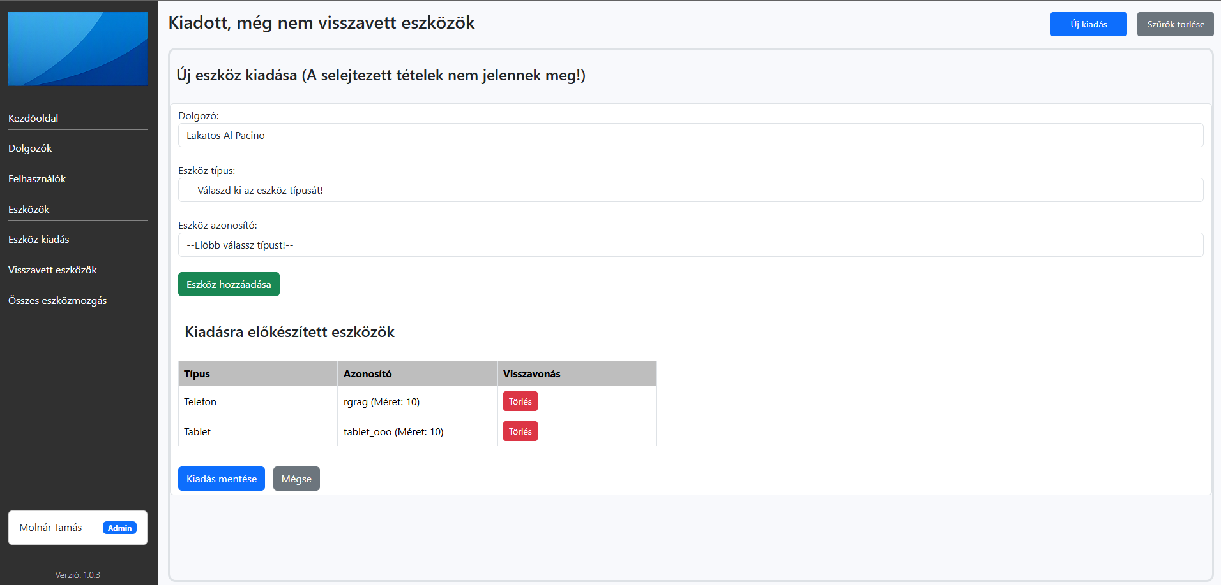
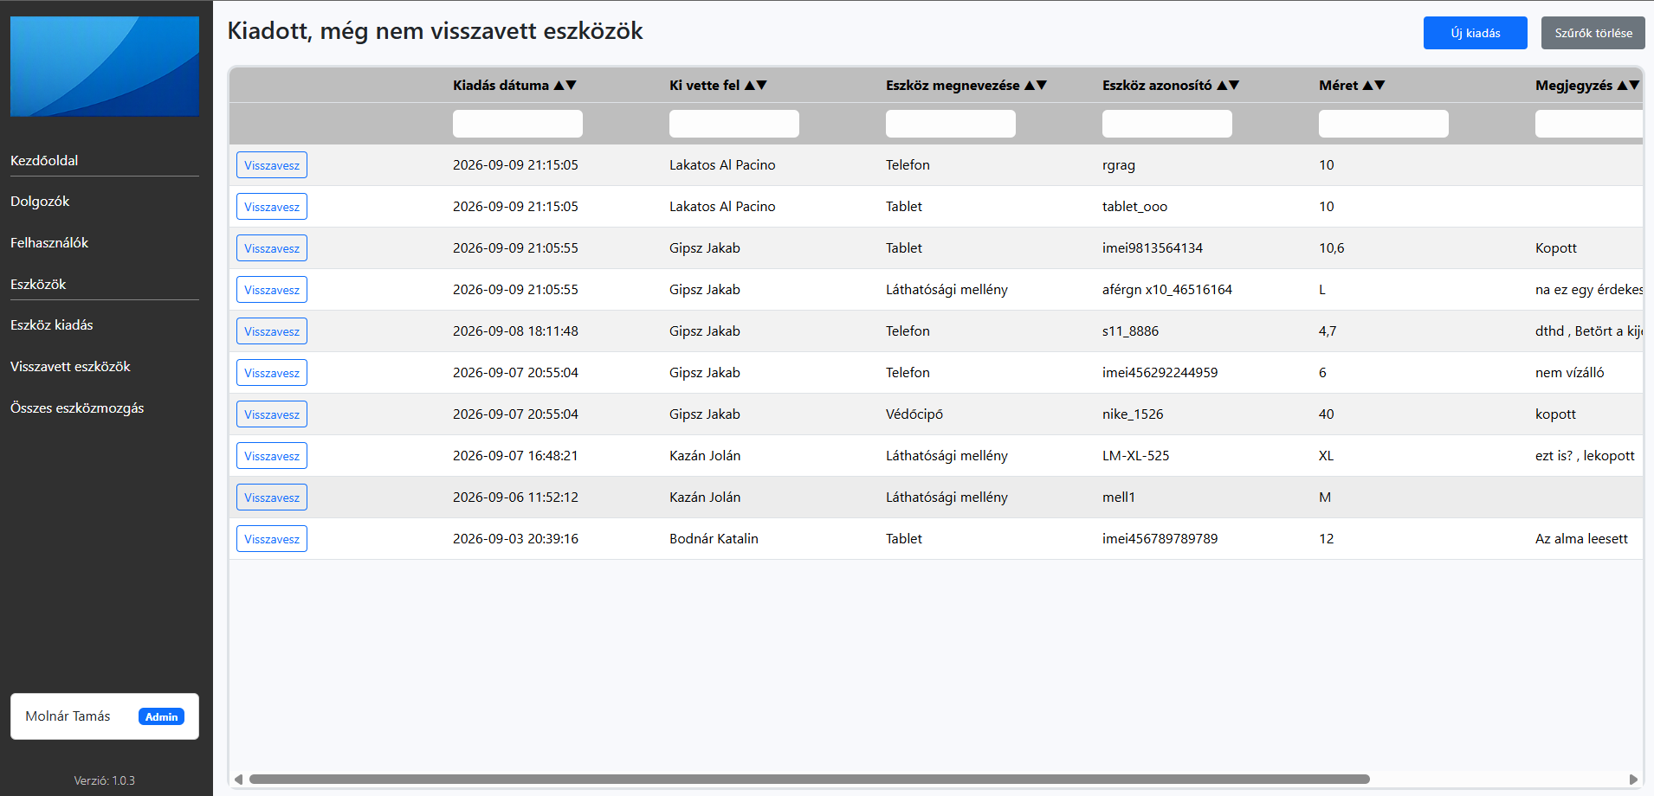
A visszavétel ugyanitt, a Visszavesz gombra kattintva indítható el. A program automatikusan kitölti az eszköz és a dolgozó adatait, nekünk csak a visszavét állapotát kell rögzíteni a legördülő menü választásával. A kiadáskori állapotnál jobb nem választható visszavételkor, ezt a program automatikusan figyeli. Amennyiben valamilyen lényeges állapotváltozás történt (pl betört kijelző, elszakadt védőmellény), úgy ezek pár szóban megadhatóak a Megjegyzés sorban.
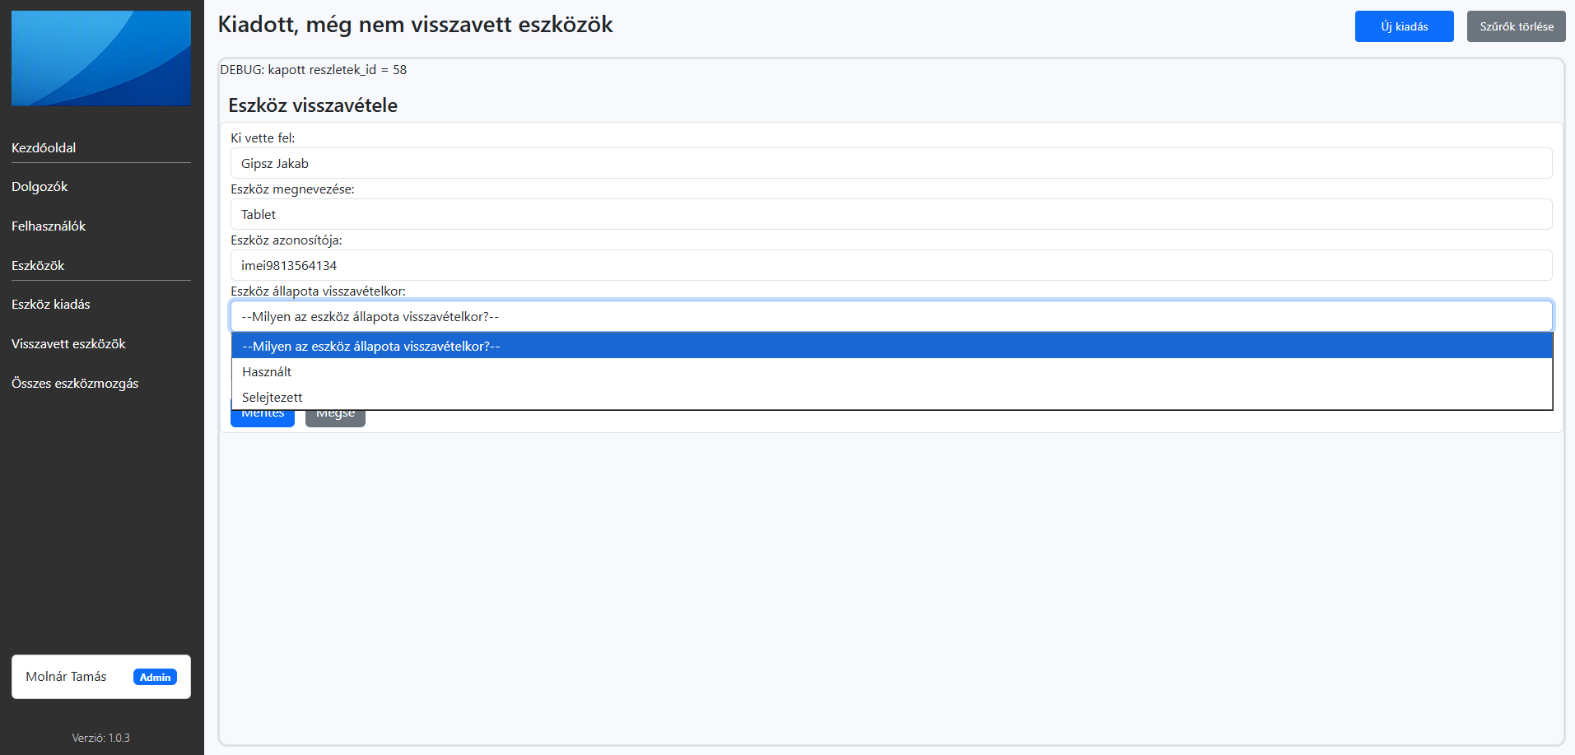
A Mentés gombra kattintva az összes megadott adat eltárolódik az adatbázisban és frissül a Visszavett eszközök és az Összes eszközmozgás táblában is.

Visszavett eszközök
Itt látható az összes visszavett eszköz és a visszavételhez tartozó részletek, mint a visszavétel dátuma, az eszköz azonosítói, állapota kiadáskor és visszavételkor, a visszavételhez tartozó megjegyzés és, hogy ki vette vissza, amit a program automatikusan kezel a bejelentkezés alapján.

Összes eszközmozgás
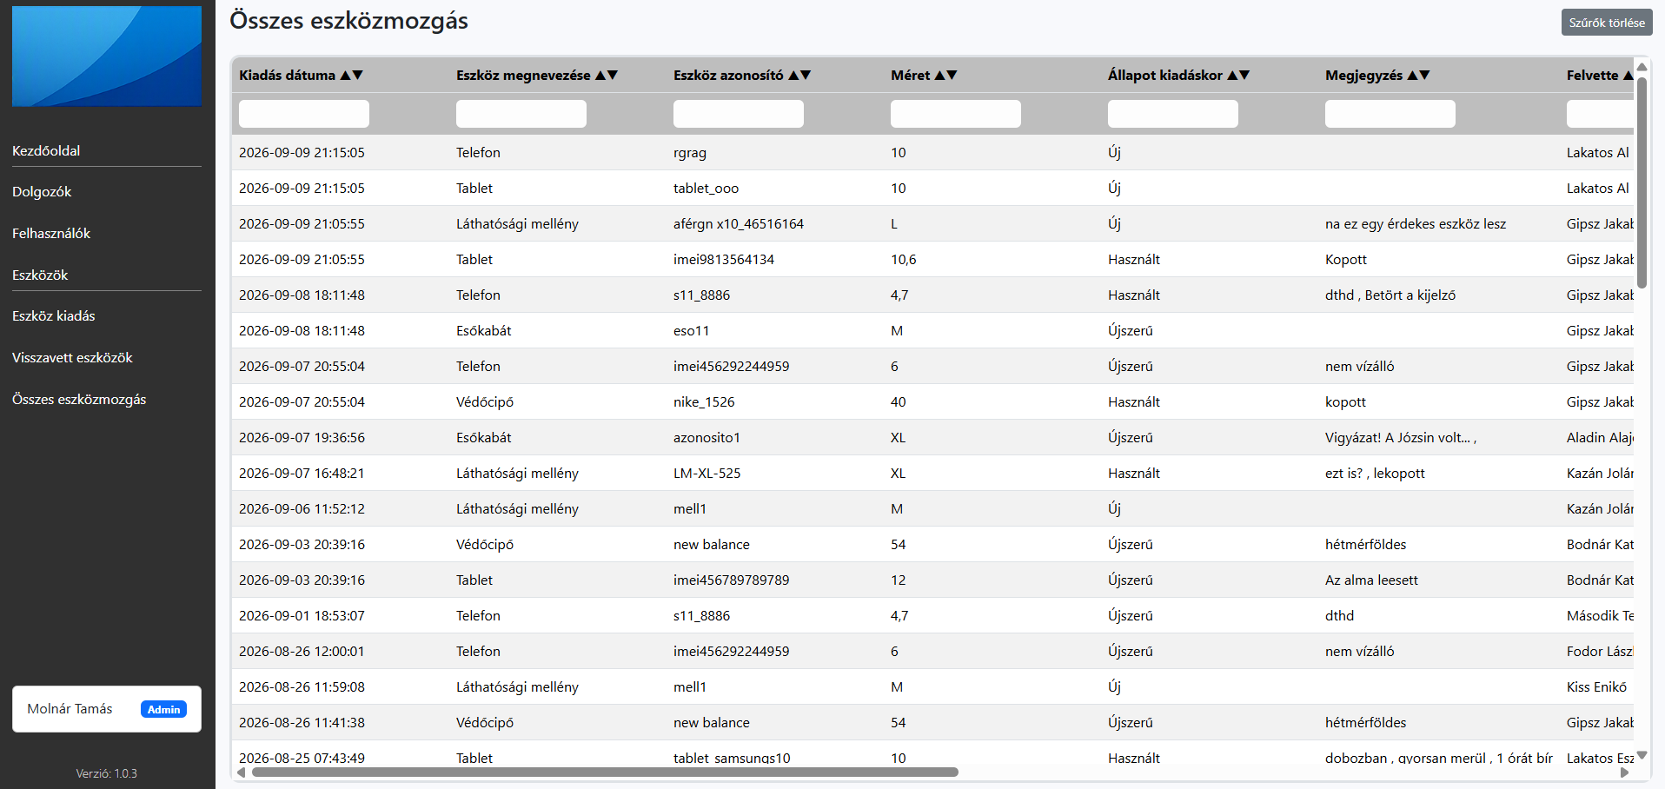
Ebben a részben a teljes kronológia látható, alapértelmezetten a kiadás dátuma szerint sorba rendezve.

Összefoglalás
A projekt fejlesztése során sikeresen megvalósítottunk egy átlátható és könnyen használható eszköznyilvántartó webes alkalmazást. A rendszer képes biztonságosan tárolni az eszközök adatait, kezeli a felhasználói munkameneteket és biztosítja az alapvető leltározási funkciókat. A felület reszponzív kialakítást kapott, így asztali számítógépen és mobiltelefonon egyaránt használható.

Továbbfejlesztési lehetőségek
A jövőben az alábbi funkciókkal tervezzük bővíteni az alkalmazást:
- QR-kód generálás: az eszközökhöz automatikusan generált vonalkódok nyomtatása a gyorsabb fizikális leltározásért.
- Excel exportálás: A leltárlista kiexportálása hivatalos dokumentumformátumokba
- még valami süket blabla

Csapatmunka és feladatmegosztás
A fejlesztési folyamat során igyekeztünk a feladatokat hatékonyan és arányosan megosztani.
Az adatbázis tervezése, az adatbázis-struktúra kialakítása és a logika mind Enikő ötleteit tükrözik, amit aztán együtt igyekeztünk a szerveroldali logikával (PHP, MySQL) megvalósítani.
Kliensoldali működés (JS) az én érdemem, amíg Enikő a felhasználói felületek tervezését, a reszponzivitást és a vizuális átláthatóságot valósította meg (HTML/CSS/Bootstrap).
A tesztelés és dokumentáció: A tesztesetek lefuttatása, hibaellenőrzés és a vizsgadokumentáció összeállítása már szinte folyamatos telefonos és/vagy meet kapcsolaton keresztül történt.
A változtatások követését a Github verziókezelő rendszeren belül követtük.

Kövekező lépések a véglegesítéshez:
Következő lépések a véglegesítéshez:
- Nyisd meg a WampServeren a phpMyAdmin-t, kattints a Designer / Kervező gombra, és ments el egy képet az adatbázisról a 2.d pontba.
- Válassz ki egy fontos PHP kódrészletet a projektedből, és másold be a 2.e fejezetbe.
- Készíts képernyőképeket az elindított weboldaladról, és illeszd be őket a 3.c fejezetbe

